EXP-30

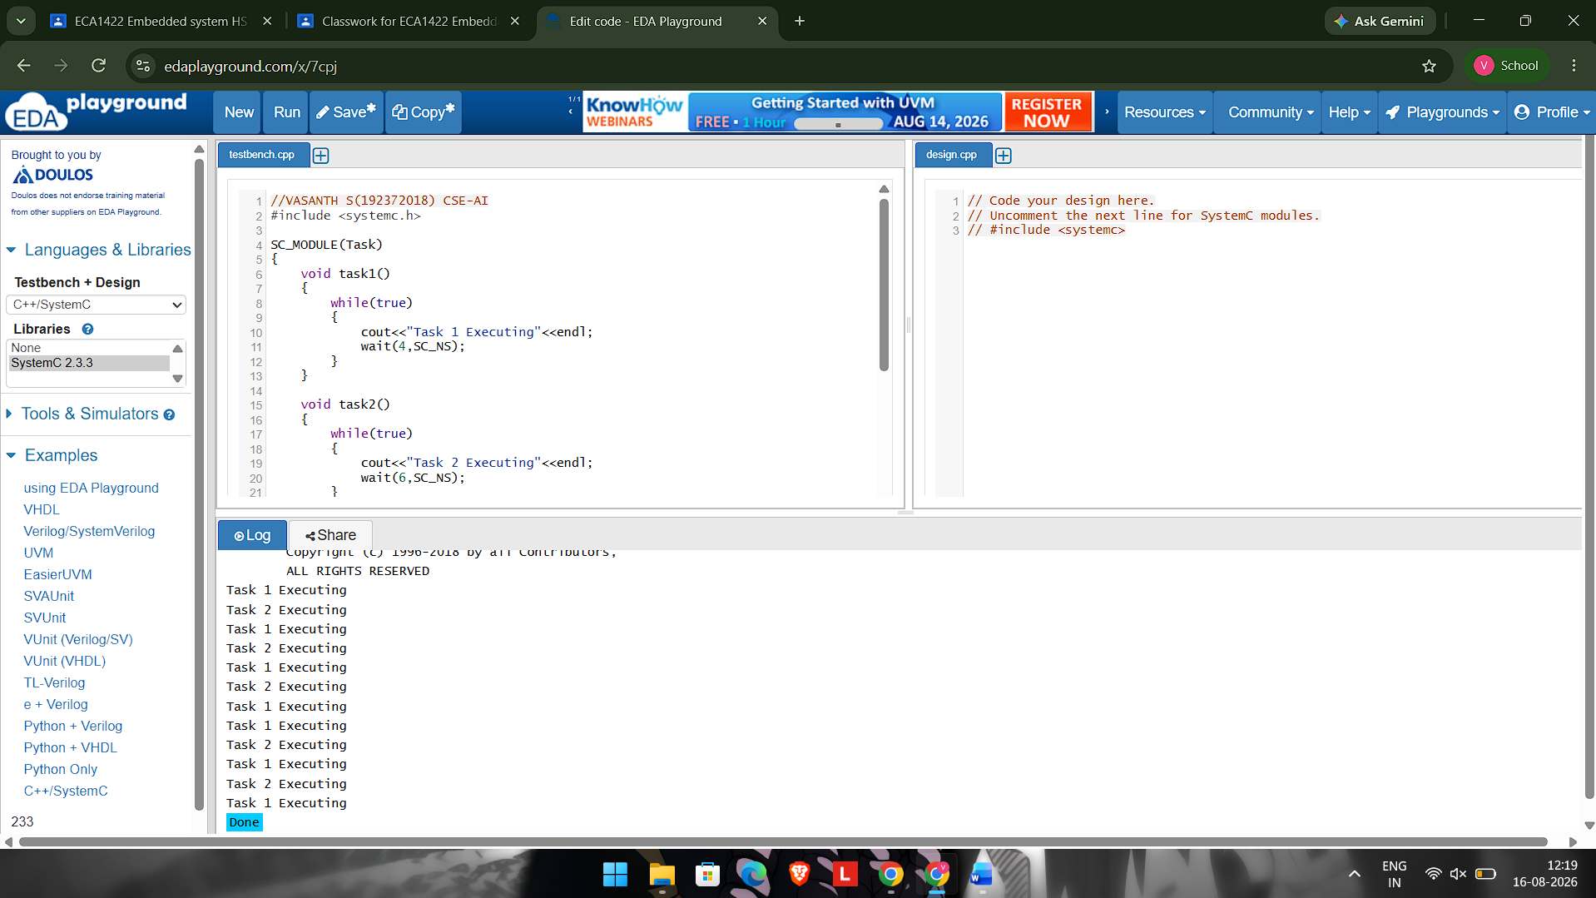

#include <systemc.h>

SC_MODULE(Task)
{
void task1()
{
while(true)
{
cout<<"Task 1 Executing"<<endl;
wait(4,SC_NS);
}
}

void task2()
{
while(true)
{
cout<<"Task 2 Executing"<<endl;
wait(6,SC_NS);
}
}

SC_CTOR(Task)
{
SC_THREAD(task1);
SC_THREAD(task2);
}
};

int sc_main(int argc,char* argv[])
{
Task t("t");
sc_start(25,SC_NS);
}

